CONSILIUL JUDETEAN BRAILA
AGENDA VICEPRESEDINTE, DOBRE IONUT CIPRIAN
2025
MAI 2025:
- Festivalul Internaţional de Muzică Uşoară GEORGE GRIGORIU, Brăila, ediția a XX-a 9-11.05.2025;

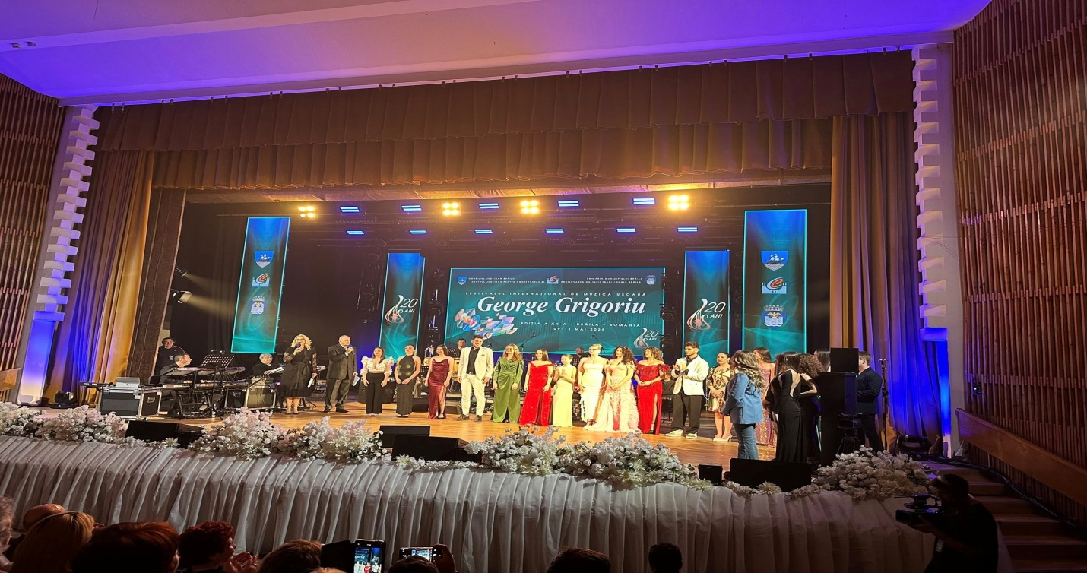

- Ziua Independentei Nationale – 10.05.2025;

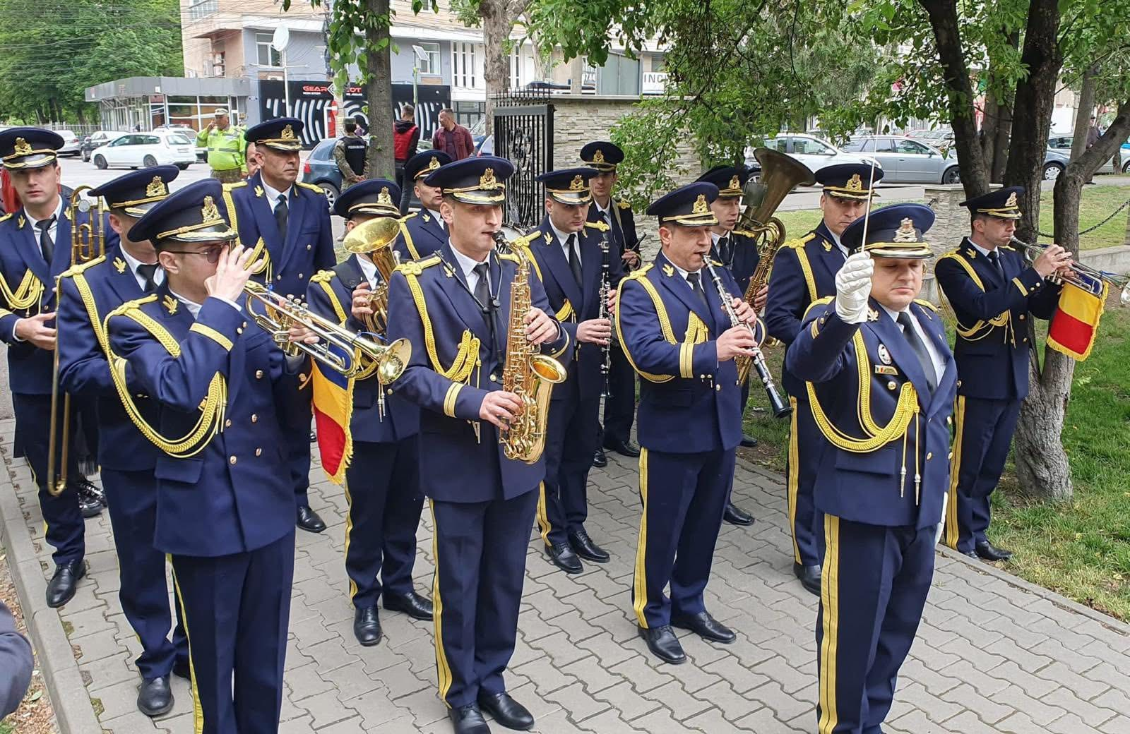

- Participare sedinta extraordinara a Consiliului Judetean Braila desfasurata in data de 14.05.2025;

- Festivalul de Creație și Interpretare "Ana Blandiana", ediția a XIII-a, tema: "Poetica Visului" 25.05.2025;

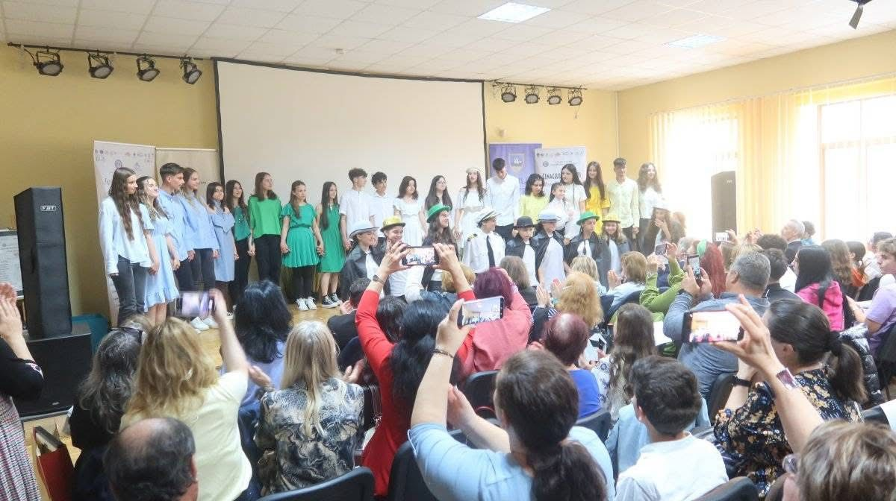

- Participare sedinta ordinara a Consiliului Judetean Braila desfasurata in data de 29.05.2025;

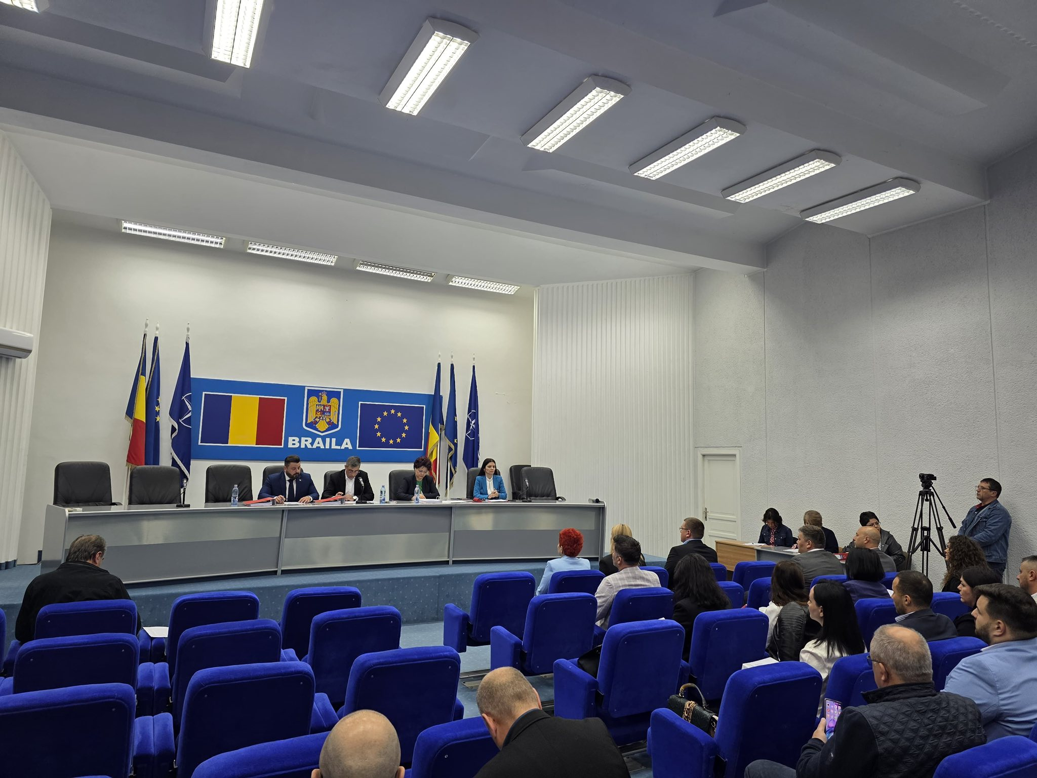

- Ziua Eroilor – sărbătoare națională dedicată celor care s-au jertfit pentru credință, libertate și întregirea neamului 29.05.2025;

- Concert - 9 ani de la înființarea Filarmonicii „Lyra – George Cavadia” 30.05.2025;

- Vernisajul Concursului Național de Pictură și Grafică „Vespasian Lungu” a XXX-a ediție 31.05.2025.
